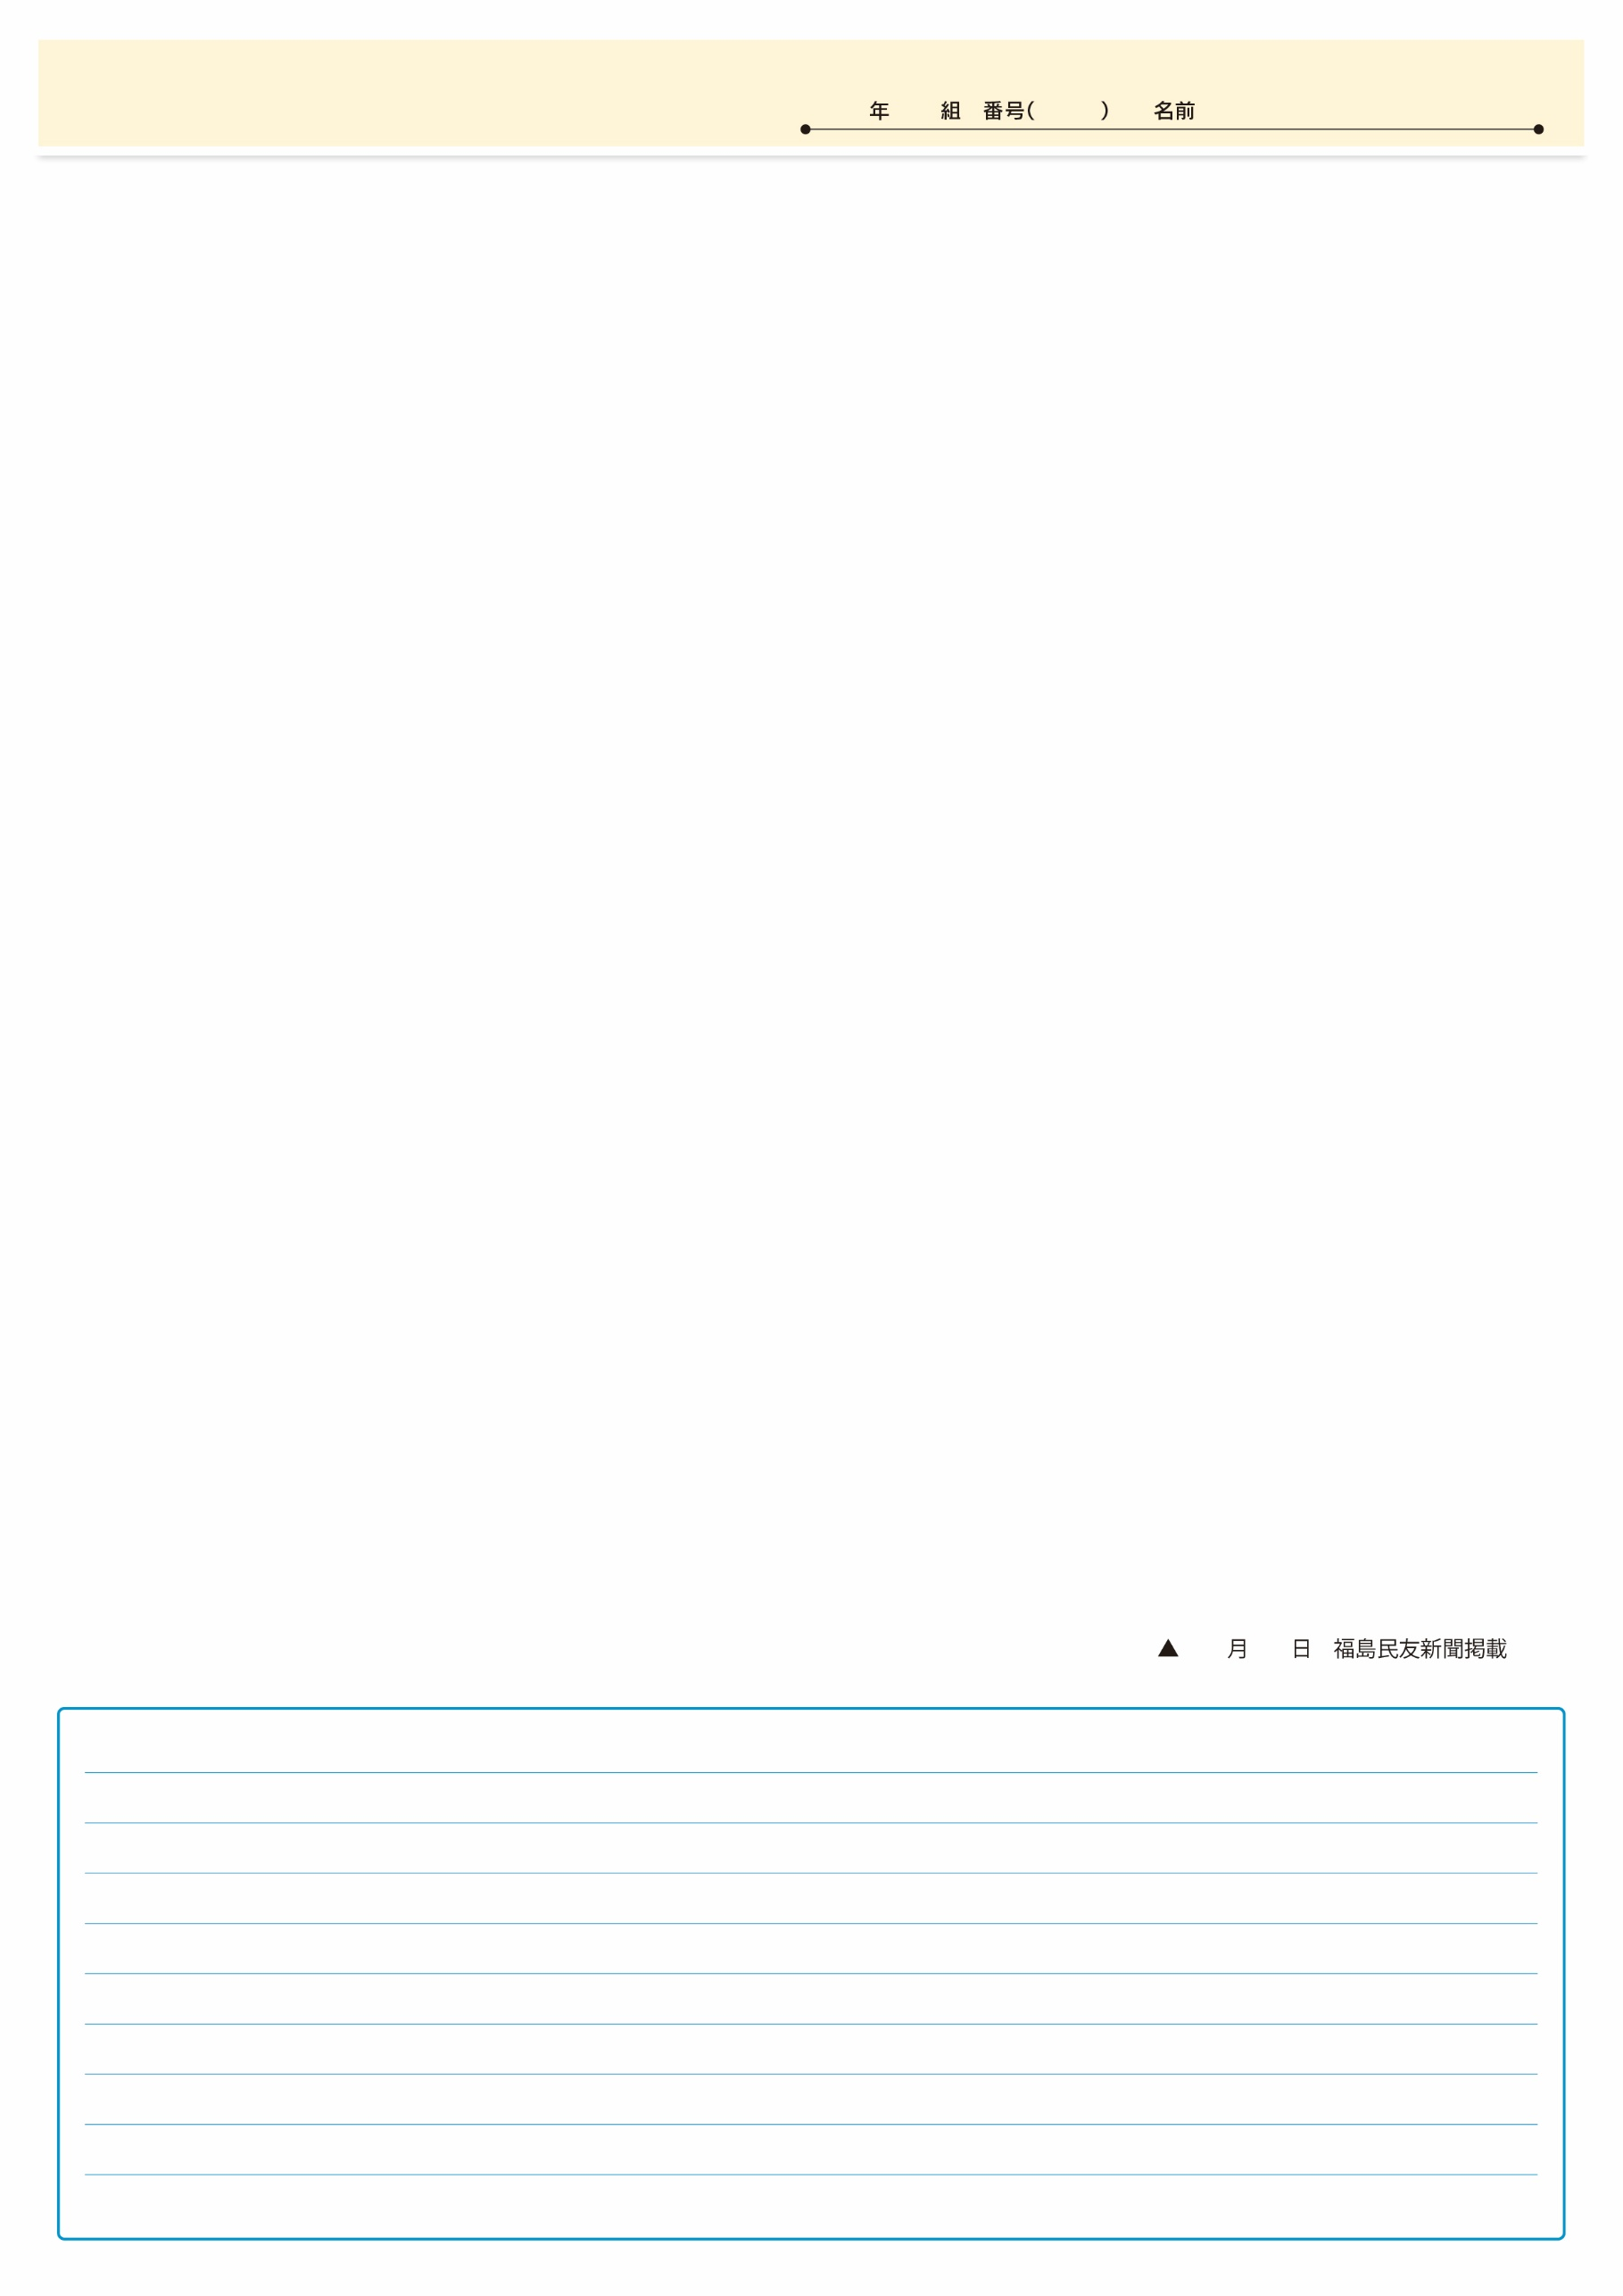
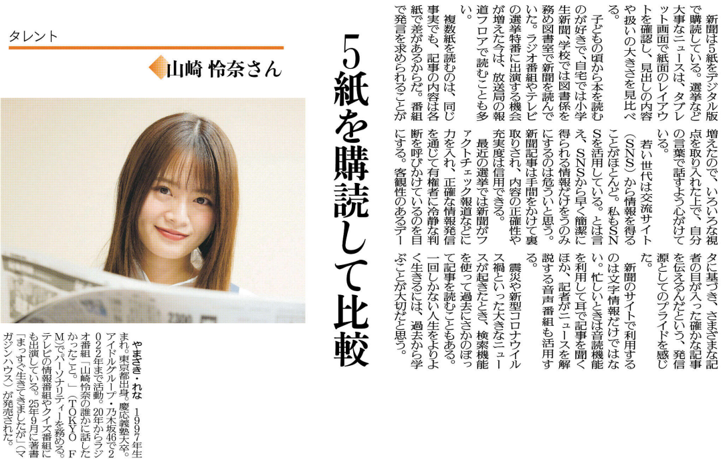
フリー・ワークシート

▲00月00日 ■■■■新聞掲載
10月15日 福島民友新聞掲載

